登陆界面

无锡市立人小学缴费项目

身份证号 

登陆

项目选择页面

无锡市立人小学缴费项目

|  |  |  |  |
| --- | --- | --- | --- |
| 班级 |  | 姓名 |  |
|  |  |  |  |
| 家长 |  | 联系方式 |  |
|  |  |  |  |

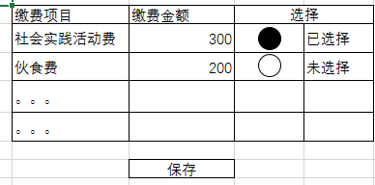

表

学生信息表

|  |  |  |  |  |
| --- | --- | --- | --- | --- |
| 字段名 | 类型 | 非空 | 主键 | 释义 |
| xsid | Int | Y | Y | 编号 |
| sfzid | varchar(20) | Y | N | 身份证号 |
| name | varchar(16) | Y | N | 姓名 |
| class | varchar(20) | Y | N | 班级 |
| parent | varchar(16) | Y | N | 家长 |
| contact | varchar(15) | Y | N | 联系方式 |

唯一索引：sfzid

缴费项目表

|  |  |  |  |  |
| --- | --- | --- | --- | --- |
| 字段名 | 类型 | 非空 | 主键 | 释义 |
| xmid | int | Y | Y | 编号 |
| xmmc | varchar(50) | Y | N | 项目名称 |
| amount | decimal(10,2) | Y | N | 金额 |
| essential | int | Y | N | 是否必选 1-必选 0-可选 |

学生缴费项目表

|  |  |  |  |  |
| --- | --- | --- | --- | --- |
| 字段名 | 类型 | 非空 | 主键 | 释义 |
| xsid | int | Y | Y | 学生编号 |
| xmid | int | Y | Y | 项目编号 |
| choosed | int | Y | N | 是否已选 1-已选 0-未选 |

流程

1. 登录
   1. 家长输入身份证号，然后点击登陆
   2. 系统根据输入的身份证号去学生信息表中按sfzid查询
   3. 如查询到，则跳转项目选择页面
   4. 如查询不到，则提示“未找到学生信息”
2. 选择缴费项目
   1. 在学生信息表中查询身份证号为输入身份证号的记录，并将班级、姓名、家长、联系方式等信息显示
   2. 在学生缴费项目表中查找所有xsid为当前学生id的记录
   3. 如a）未找到，在缴费项目表中查询缴费项目信息所对应内容并展示

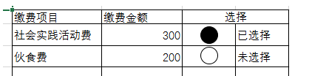

* + 1. 如是否必选为1，则该项目为必选，选择一栏强制已选择，且不许修改
    2. 如是否必选为1，则该项目为可选，选择一栏默认未选择
  1. 如a）找到，则在缴费项目表中查询缴费项目信息所对应内容并展示
     1. 如学生缴费项目表中是否已选字段为1，选择一栏为已选择
     2. 如学生缴费项目表中是否已选字段为0，选择一栏为未选择
     3. 如缴费项目表是否必选字段为1，选择一栏不许修改
  2. 家长对已缴费项目进行选择，
  3. 家长选择完成之后，点击保存按钮
     1. 系统将当前学生id和每个项目id及项目选择情况插入表中，保存需要使用commit，确保更新一致性
     2. 如插表成功，则显示“保存成功”
     3. 如失败，则显示“保存失败，请重新选择”